**АДМИНИСТРАЦИЯ**

**АЛЕКСАНДРО-ДОНСКОГО СЕЛЬСКОГО ПОСЕЛЕНИЯ**

**ПАВЛОВСКОГО МУНИЦИПАЛЬНОГО РАЙОНА**

**ВОРОНЕЖСКОЙ ОБЛАСТИ**

**П О С Т А Н О В Л Е Н И Е**

от «03» июля 2024 г. № 47

с. Александровка Донская

О присвоении адресов объектам адресации

В связи с упорядочиванием адресов объектов адресации расположенных на территории Александро-Донского сельского поселения, в соответствии с Федеральным законом от 28.12.2013 г. № 443-ФЗ «О федеральной информационной адресной системе и о внесении изменений в Федеральный закон «Об общих принципах организации местного самоуправления в Российской Федерации», руководствуясь правилами присвоения, изменения и аннулирования адресов, утвержденные Постановлением Правительства РФ от 19.11. 2014 г. № 1221 «Об утверждении Правил присвоения изменения и аннулирования адресов», руководствуясь Уставом Александро-Донского сельского поселения, администрация Александро-Донского сельского поселения

**П О С Т А Н О В Л Я Е Т :**

1. Присвоить адреса объектам адресации, расположенных на территории Александро-Донского сельского поселения, согласно приложения.

2 Контроль за исполнением настоящего постановления оставляю за собой.

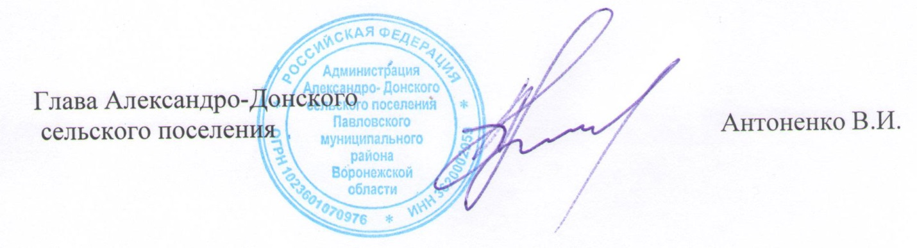

Приложение №1

к Постановлению администрации

Александро-Донского сельского поселения

Павловского муниципального района

Воронежской области

от 03.07.2024 г. № 47

«О присвоении адресов объектам адресации»

Список адресов объектов адресации, расположенных на территории Александро-Донского сельского поселения

|  |  |  |  |  |  |  |  |  |  |  |  |
| --- | --- | --- | --- | --- | --- | --- | --- | --- | --- | --- | --- |
| № п/п | Наименование | | | | | | | | | | |
|  | Страны | Субъекта | Муниципального района | Сельское поселение | Населенного пункта | Улицы | Здания | Доп. Тип | Номер | Земельного участка | Кадастрового номера |
| 1 | Российская Федерация | Воронежская область | Павловский муниципальный район | Александро-Донское сельское поселение | Александровка Донская село | Пролетарская | 43а | Строение | 2 |  | 36:20:0600012:267 |
| 2 | Российская Федерация | Воронежская область | Павловский муниципальный район | Александро-Донское сельское поселение | Александровка Донская село | Пролетарская | 43а | Строение | 3 |  | 36:20:0600012:269 |
| 3 | Российская Федерация | Воронежская область | Павловский муниципальный район | Александро-Донское сельское поселение | Александровка Донская село | Пролетарская | 43а | Строение | 4 |  | 36:20:0600012:270 |
| 4 | Российская Федерация | Воронежская область | Павловский муниципальный район | Александро-Донское сельское поселение | Александровка Донская село | Пролетарская | 43а | Строение | 5 |  | 36:20:0600012:68 |
| 5 | Российская Федерация | Воронежская область | Павловский муниципальный район | Александро-Донское сельское поселение | Александровка Донская село | Пролетарская | 43а | Строение | 6 |  | 36:20:0600013:156 |
| 6 | Российская Федерация | Воронежская область | Павловский муниципальный район | Александро-Донское сельское поселение | Александровка Донская село | Пролетарская | 43а | Строение | 7 |  | 36:20:0600012:69 |
| 7 | Российская Федерация | Воронежская область | Павловский муниципальный район | Александро-Донское сельское поселение | Александровка Донская село | Пролетарская | 43а | Строение | 8 |  | 36:20:0600012:253 |
| 8 | Российская Федерация | Воронежская область | Павловский муниципальный район | Александро-Донское сельское поселение | Александровка Донская село | Пролетарская | 43а | Строение | 9 |  | 36:20:0600013:135 |
| 9 | Российская Федерация | Воронежская область | Павловский муниципальный район | Александро-Донское сельское поселение | Александровка Донская село | Пролетарская | 43а | Строение | 10 |  | 36:20:0600013:138 |
| 10 | Российская Федерация | Воронежская область | Павловский муниципальный район | Александро-Донское сельское поселение | Александровка Донская село | Пролетарская | 43а | Строение | 11 |  | 36:20:0600013:139 |
| 11 | Российская Федерация | Воронежская область | Павловский муниципальный район | Александро-Донское сельское поселение | Александровка Донская село | Пролетарская | 43а | Строение | 12 |  | 36:20:0600013:143 |
| 12 | Российская Федерация | Воронежская область | Павловский муниципальный район | Александро-Донское сельское поселение | Александровка Донская село | Пролетарская | 43а | Строение | 13 |  | 36:20:0600013:415 |
| 13 | Российская Федерация | Воронежская область | Павловский муниципальный район | Александро-Донское сельское поселение | Александровка Донская село | Пролетарская | 43а | Строение | 14 |  | 36:20:0600013:416 |
| 14 | Российская Федерация | Воронежская область | Павловский муниципальный район | Александро-Донское сельское поселение | Александровка Донская село | Пролетарская | 43а | Строение | 15 |  | 36:20:0600013:148 |
| 15 | Российская Федерация | Воронежская область | Павловский муниципальный район | Александро-Донское сельское поселение | Александровка Донская село | Пролетарская | 43а | Строение | 16 |  | 36:20:0600013:154 |
| 16 | Российская Федерация | Воронежская область | Павловский муниципальный район | Александро-Донское сельское поселение | Александровка Донская село | Пролетарская | 43а | Строение | 17 |  | 36:20:0600013:146 |
| 17 | Российская Федерация | Воронежская область | Павловский муниципальный район | Александро-Донское сельское поселение | Александровка Донская село | Пролетарская | 43а | Строение | 18 |  | 36:20:0600012:70 |

